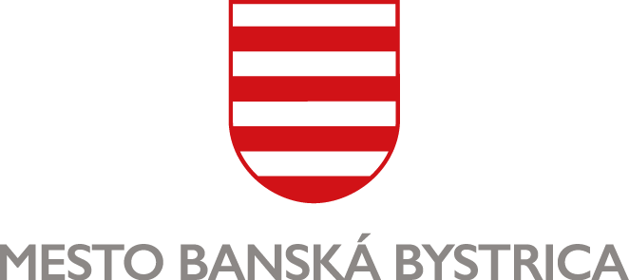
MESTSKÝ ÚRAD, Odbor sociálnych vecí,
Oddelenie služieb dlhodobej starostlivosti

VYHLÁSENIE
o majetku fyzickej osoby na účely platenia úhrady za sociálnu službu

- Meno, priezvisko a titul: ...................................................................................................................

- Dátum narodenia: .................................................. Rodné číslo: ..............................................

- Trvalý pobyt: .................................................................................................. PSČ: ......................

Vyhlasujem na svoju česť, že vlastním/nevlastním* majetok** v hodnote presahujúcej 10 000 eur.
Uvedené údaje sú pravdivé a úplné, som si vedomá/vedomý právnych následkov nepravdivého vyhlásenia, ktoré vyplývajú z príslušných právnych predpisov.

Dňa ….............................

….................................…............................... ….................................…...............................
podpis fyzickej osoby podpis úradne osvedčil

*Nehodiace sa prečiarknuť.

**Za majetok sa považujú nehnuteľné veci a hnuteľné veci vrátane peňažných úspor, a ak to ich povaha pripúšťa, aj práva a iné majetkové hodnoty. Za hodnotu majetku je možné považovať len podiel majetku pripadajúci na prijímateľa sociálnej služby a osoby uvedené v §73 ods. 10.

Za majetok sa nepovažujú
a) nehnuteľnosť, ktorú prijímateľ sociálnej služby užíva na trvalé bývanie,***
b) nehnuteľnosť, ktorú užívajú na trvalé bývanie
1. manžel (manželka) prijímateľa sociálnej služby,
2. deti prijímateľa sociálnej služby,
3. rodičia prijímateľa sociálnej služby,
4. iná fyzická osoba na základe práva zodpovedajúceho vecnému bremenu,
c) poľnohospodárska pôda a lesná pôda, ktorú prijímateľ sociálnej služby užíva pre svoju potrebu,
d) garáž, ktorú prijímateľ sociálnej služby preukázateľne užíva,
e) hnuteľné veci, ktoré tvoria nevyhnutné vybavenie domácnosti, hnuteľné veci, ktorými sú ošatenie a obuv a hnuteľné veci, na ktoré sa poskytla jednorazová dávka v hmotnej núdzi alebo peňažný príspevok na kompenzáciu sociálnych dôsledkov ťažkého zdravotného postihnutia,
f) osobné motorové vozidlo, ktoré sa využíva na individuálnu prepravu z dôvodu ťažkého zdravotného postihnutia,
g) hnuteľné veci, ak by bol ich predaj alebo iné nakladanie s nimi v rozpore s dobrými mravmi.
*** Na účely platenia úhrady za celoročnú pobytovú sociálnu službu uvedenú v §34 (Zariadenie podporovaného bývania), §35 (Zariadenie pre seniorov), §38 (Domov sociálnych služieb) a §39 (Špecializované zariadenie) sa prihliada aj na nehnuteľnosť, ktorú prijímateľ sociálnej služby užíva na trvalé bývanie pred začatím poskytovania sociálnej služby

**** Vyhlásenie o majetku musí byť odovzdané s osvedčeným podpisom žiadateľa a osoby, ktorej príjmy sa so žiadateľom spoločne posudzujú a spoločne započítavajú (úradne overené – na matrike alebo notárskom úrade), okrem fyzickej osoby, ktorá na základe potvrdenia ošetrujúceho lekára o jej zdravotnom stave nemôže sama taký právny úkon urobiť. (§ 72 ods. 11)

POTVRDENIE OŠETRUJÚCEHO LEKÁRA

- Meno, priezvisko a titul: ...................................................................................................................

- Dátum narodenia: .................................................. Rodné číslo: ..............................................

- Trvalý pobyt: .................................................................................................. PSČ: ......................

Týmto potvrdzujem, že zdravotný stav menovaného mu neumožňuje preukázať skutočnosť, či súčet hodnoty jeho posudzovaného majetku presahuje sumu 10 000 € – vyhlásenie o majetku*.

Dňa ….............................

….................................….......................................
pečiatka a podpis ošetrujúceho lekára

*Zákon č. 448/2008 Z. z. o sociálnych službách a o zmene a doplnení zákona č. 455/1991 Zb. o živnostenskom podnikaní (živnostenský zákon) v znení neskorších predpisov, §72 ods. 11.

